ＦＡＸ番号：０８７－８０２－１１６０

送信方向

医療セミナー参加申込書（令和４年９月２２日（木）１９:００～２０:００）
「当院で行っている低侵襲な脊椎手術」
香川県立中央病院 整形外科 医長 廣瀬 友彦
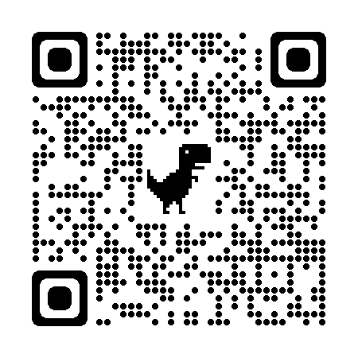
左のQRコードをスマートフォン等で読み取り、参加申込フォームからご登録いただくか、下記の申込書でFAXにてお申し込み下さい。
※令和４年９月16日（金）締切

- Zoomでのご参加の方

医療機関等の名称 | 参加者氏名 | 職種 | メールアドレス
＊お送りいただいた個人情報は、当セミナーのみに使用させていただきます。
※申込みいただいたメールアドレス宛に、ZoomのミーティングIDとパスコード、及びＵＲＬをお知らせします。
※日本医師会生涯教育講座指定（1単位）申請中です。

- 直接会場にお越しいただいてのご参加の方
医療機関の名称 | 参加者氏名 | 職種

※感染防止対策のため、先着50名程度の申込みとさせていただきます。
（人数は状況により、見直しさせていただく予定です。）お問い合わせ
TEL：087-802-1144（直通）地域連携室

